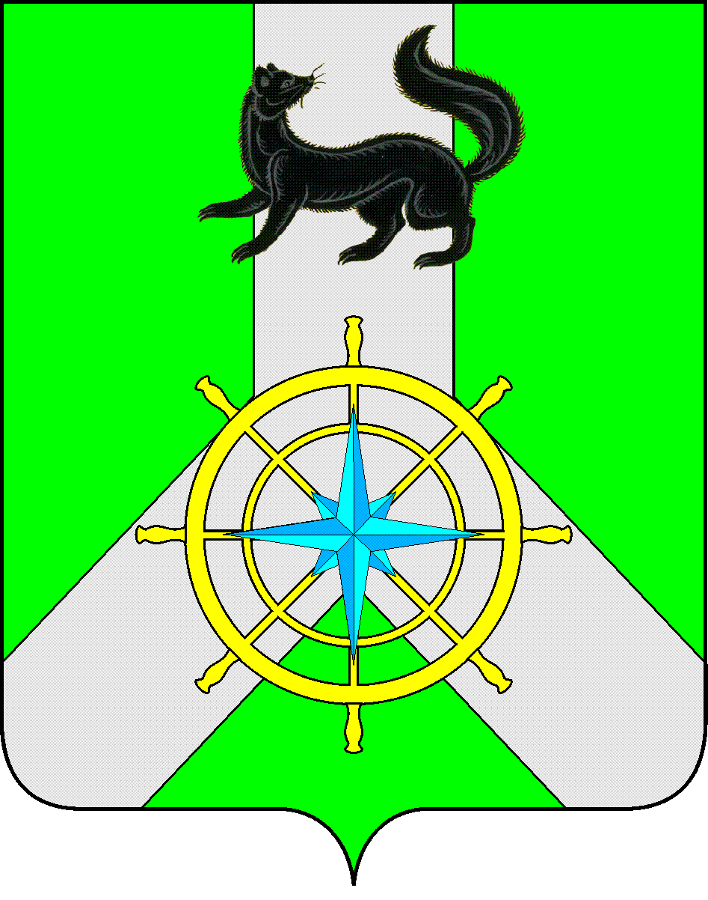
Р О С С И Й С К А Я Ф Е Д Е Р А Ц И Я

И Р К У Т С К А Я О Б Л А С Т Ь
К И Р Е Н С К И Й М У Н И Ц И П А Л Ь Н Ы Й Р А Й О Н

А Д М И Н И С Т Р А Ц И Я

П О С Т А Н О В Л Е Н И Е

от 22 марта 2024 г. |  | № 136
 | г. Киренск

Об утверждении плана

В соответствии с пунктом 12 раздела I Межведомственного плана мероприятий по принятию в Иркутской области дополнительных мер, направленных на предупреждение преступных деяний против половой неприкосновенности несовершеннолетних, на 2024 – 2025 годы, утвержденного постановлением комиссии по делам несовершеннолетних и защите их прав Иркутской области № 14-кдн от 27.12.2023 года, руководствуясь статьями 39, 55 Устава муниципального образования Киренский район

П О С Т А Н О В Л Я Ю:

- Утвердить План мероприятий по принятию на территории муниципального образования «Киренский район» дополнительных мер, направленных на предупреждение преступных деяний против половой неприкосновенности несовершеннолетних, на 2024-2025 годы, согласно Приложения.
- Настоящее постановление вступает в силу со дня его подписания и распространяет своё действие на правоотношения сторон, возникшие с 01.01.2024 года.
- Настоящее постановление подлежит размещению на официальном сайте администрации Киренского муниципального района https://kirenskraion.mo38.ru.
- Контроль за исполнением настоящего постановления возложить на первого заместителя мэра - председателя комитета по социальной политике администрации Киренского муниципального района Воробьева А.В.

И.о. главы администрации А.В. Воробьев

Исполнитель: Е.Б. Кочеткова

Согласовано:
Правовой отдел администрации
Киренского муниципального района
_____________________________

Приложение
к постановлению администрации
Киренского муниципального района
от 22 марта 2024 года № 136

Межведомственный план мероприятий по принятию на территории муниципального образования «Киренский район»
дополнительных мер, направленных на предупреждение преступных деяний против половой неприкосновенности несовершеннолетних,
на 2024-2025 годы

№ п/п | Наименование мероприятия | Форма реализации | Срок реализации | Ответственные исполнители / соисполнители
Раздел I. Меры, направленные на выявление преступных деяний против половой неприкосновенности несовершеннолетних. Межведомственное информирование о детях с существенными изменениями поведения и психологического состояния, в отношении которых есть основания полагать, что они стали жертвой преступления
1. | Организация и проведение оперативных мероприятий, в том числе проверок лиц: ранее судимых за преступления, совершенные в отношении несовершеннолетних; состоящих на учете в уголовно-исполнительной инспекции; злоупотребляющих алкоголем, наркотиками, имеющих установленные психические заболевания и проживающих в семьях, где воспитываются дети, с целью выявления семейного неблагополучия, фактов сексуального насилия детей со стороны членов их семей | Мероприятие (рейды, проверки) | Ежегодно (в течение года) | МО МВД России «Киренский»,  Киренский МФ ФКУ УИИ ГУФСИН России по Иркутской области
2. | Организация и проведение оперативных мероприятий по осуществлению контроля за иностранными гражданами (мигрантами) в целях предотвращения совершения деяний в отношении несовершеннолетних, с разъяснением им норм законодательства Российской Федерации и ответственности за совершение преступлений в данной сфере | Мероприятие (рейды, проверки) | Ежегодно (в течение года) | МО МВД России «Киренский»
3. | Проведение медико-социальных патронажей семей, имеющих малолетних детей, из группы высокого медико-социального риска | Патронаж | Ежегодно (в течение года) | ОГБУЗ «Киренская районная больница»
4. | Организация работы по обеспечению руководителями подведомственных организаций, образовательных учреждений незамедлительного информирования правоохранительных органов о преступных деяниях против половой неприкосновенности несовершеннолетних | Инструктивные письма (поручения, приказы) | Ежегодно (в течение года) | Управление образования администрации Киренского муниципального района,  ОГБУЗ «Киренская районная больница»,  ОГБУ «УСЗСОН по Киренскому району и Катангскому району,  ГОКУ ИО «Специальная (коррекционная) г. Киренска»,  ГБПОУ ИО «Киренский профессионально-педагогический колледж»
5. | Проведение на территории района областных межведомственных профилактических мероприятий, направленных, в том числе, на выявление преступных деяний против половой неприкосновенности несовершеннолетних | Распоряжение заместителя Председателя Правительства Иркутской области, постановление КДН и ЗП в МО Киренский район | Ежегодно (в течение года) | КДН и ЗП в МО Киренский район,  МО МВД России «Киренский»,  Киренский МСО СУ СК России по Иркутской области,  Киренский МФ ФКУ УИИ ГУФСИН России по Иркутской области,  Управление образования администрации Киренского муниципального района,  ОГБУЗ «Киренская районная больница»,  ОГБУ «УСЗСОН по Киренскому району и Катангскому району,  отдел опеки и попечительства граждан по Киренскому району,  ГОКУ ИО «Специальная (коррекционная) г. Киренска»,  ГБПОУ ИО «Киренский профессионально-педагогический колледж»,  Отдел по культуре, делам молодежи и спорту администрации Киренского муниципального района,  Районный совет женщин  Главы МО,  Общественный представитель уполномоченного по правам ребенка Иркутской области  в Киренском районе
6. | Организация и проведение межведомственных профилактических мероприятий по выявлению семейного неблагополучия, фактов сексуального насилия в отношении детей со стороны членов их семей (в том числе в семьях, находящихся в социально опасном положении) | Постановление КДН и ЗП в МО Киренский район | Ежегодно (в течение года) | КДН и ЗП в МО Киренский район,  МО МВД России «Киренский»,  Киренский МСО СУ СК России по Иркутской области,  Киренский МФ ФКУ УИИ ГУФСИН России по Иркутской области,  Управление образования администрации Киренского муниципального района,  ОГБУЗ «Киренская районная больница»,  ОГБУ «УСЗСОН по Киренскому району и Катангскому району,  отдел опеки и попечительства граждан по Киренскому району,  ГОКУ ИО «Специальная (коррекционная) г. Киренска»,  ГБПОУ ИО «Киренский профессионально-педагогический колледж»,  Отдел по культуре, делам молодежи и спорту администрации Киренского муниципального района,  Районный совет женщин  Главы МО,  Общественный представитель уполномоченного по правам ребенка Иркутской области  в Киренском районе
7. | Организация и проведение мероприятий по пресечению распространения деструктивного контента, в том числе содержащего запрещенную к распространению информацию, способствующую противоправным деяниям против половой неприкосновенности несовершеннолетних, посредством мониторинга информационно-теллекоммуникационной сети «Интеренет» |  | Ежегодно (в течение года) | МО МВД России «Киренский»,  Киренский МСО СУ СК России по Иркутской области,  КДН и ЗП в МО Киренский район,  Отдел по культуре, делам молодежи и спорту администрации Киренского муниципального района,  Управление образования администрации Киренского муниципального района,  ГБПОУ ИО «Киренский профессионально-педагогический колледж»,  Общественный представитель уполномоченного по правам ребенка Иркутской области  в Киренском районе
8. | Внедрение базовых подходов в организацию взаимодействия органов и учреждений системы профилактики безнадзорности и правонарушений несовершеннолетних по предупреждению ими преступных деяний против половой неприкосновенности несовершеннолетних (согласно методическим указаниям Министерством просвещения Российской Федерации) | Рабочие совещания,  семинары-практикумы,  инструктивные письма | I полугодие  2024 года | МО МВД России «Киренский»,  Киренский МСО СУ СК России по Иркутской области,  КДН и ЗП в МО Киренский район,  Управление образования администрации Киренского муниципального района,  ОГБУЗ «Киренская районная больница»  ГОКУ ИО «Специальная (коррекционная) г. Киренска»,  ГБПОУ ИО «Киренский профессионально-педагогический колледж»,  ОГБУ «УСЗСОН по Киренскому району и Катангскому району,  отдел опеки и попечительства граждан по Киренскому району,  Муниципальная межведомственная группа по противодействию жестокому обращению и насилию в отношении несовершеннолетних на территории Киренского муниципального района (далее – ММГ)
9. | Распространение в подведомственных организациях, образовательных учреждениях методических рекомендаций по выявлению признаков сексуального насилия в отношении несовершеннолетних, информационно-методических разработок в сфере профилактики преступлений в отношении половой неприкосновенности несовершеннолетних, разработанных Министерством просвещения Российской Федерации | Информационные письма, семинары-практикумы,  Информационно-методические разработки | 2024-2025 годы | Управление образования администрации Киренского муниципального района,  ОГБУЗ «Киренская районная больница»  ГОКУ ИО «Специальная (коррекционная) г. Киренска»,  ГБПОУ ИО «Киренский профессионально-педагогический колледж»,  ОГБУ «УСЗСОН по Киренскому району и Катангскому району,  отдел опеки и попечительства граждан по Киренскому району,  Отдел по культуре, делам молодежи и спорту администрации Киренского муниципального района
10. | Распространение в подведомственных организациях, образовательных организациях информационно-методических разработок в сфере профилактики преступлений в отношении половой неприкосновенности несовершеннолетних для педагогических работников образовательных организаций, специалистов центров психолого-педагогической, медицинской и социальной помощи, организаций для детей-сирот, специалистов служб сопровождения замещающих семей и др., для проведения воспитательной, просветительской работы с детьми и их родителями (законными представителями), разработанных Министерством просвещения Российской Федерации | Информационно-методические разработки | II полугодие 2024 года – I полугодие 2025 года | Управление образования администрации Киренского муниципального района,  ГОКУ ИО «Специальная (коррекционная) г. Киренска»,  ГБПОУ ИО «Киренский профессионально-педагогический колледж»,  ОГБУ «УСЗСОН по Киренскому району и Катангскому району,  отдел опеки и попечительства граждан по Киренскому району,  ОГБУЗ «Киренская районная больница»,  Отдел по культуре, делам молодежи и спорту администрации Киренского муниципального района
11. | Мониторинг эффективности работы по психолого-педагогическому сопровождению и оказанию помощи несовершеннолетним – жертвам преступных деяний против половой неприкосновенности | Аналитический отчет | 1 раз в полугодие (до 10 июля, 20 января) | Управление образования администрации Киренского муниципального района,  ОГБУЗ «Киренская районная больница»,  ММГ
12. | Обеспечение особого контроля за организацией воспитательной работы с несовершеннолетними по профилактике виктимного поведения, буллинга, безопасности в информационно-коммуникационной сети «Интернет» и других социально негативных явлений, а также за охватом обучающихся дополнительным образованием и занятостью | Рабочая программа воспитания | Ежегодно (в течение года) | Управление образования администрации Киренского муниципального района,  ГОКУ ИО «Специальная (коррекционная) г. Киренска»,  ГБПОУ ИО «Киренский профессионально-педагогический колледж»
13. | Организация систематического проведения комплексной психологической диагностики несовершеннолетних, имеющих проблемы с обучение, развитием, включая воспитанников дошкольных образовательных организаций | Планы ИС | Ежегодно (в течение года) | Управление образования администрации Киренского муниципального района,  ГОКУ ИО «Специальная (коррекционная) г. Киренска»,  ГБПОУ ИО «Киренский профессионально-педагогический колледж»
Раздел II. Мероприятия по сопровождению детей-жертв, переживших сексуальное насилие
1. | Внедрение технологий работы с детьми, пережившими насилие и жестокое обращение, включая преступные посягательства против половой неприкосновенности, в рамках деятельности учреждений социального обслуживания семей и детей | Рабочие совещания, семинары-практикумы, методические указания, инструктивные письма | Ежегодно (в течение года) | ОГБУ «УСЗСОН по Киренскому району и Катангскому району
2. | Организация работы по оказанию своевременной помощи несовершеннолетним, пострадавшим от жестокого обращения, насилия, а также их семьям, принятие необходимых мер по организации индивидуального сопровождения каждого случая | Заседания ММГ,  планы ИС | Ежегодно (в течение года) | ММГ
3. | Актуализация Единого реестра организаций (учреждений) социальной сферы, общественных организаций, служб доверия, оказывающих на территории Иркутской области психологическое сопровождение и реабилитационную помощь несовершеннолетним, их семьям, оказавшимся в кризисной (депрессивной) ситуации | Реестр | Ежегодно (декабрь) | КДН и ЗП в МО Киренский район,  Управление образования администрации Киренского муниципального района,  ОГБУЗ «Киренская районная больница»  ГОКУ ИО «Специальная (коррекционная) г. Киренска»,  ГБПОУ ИО «Киренский профессионально-педагогический колледж»,  ОГБУ «УСЗСОН по Киренскому району и Катангскому району,  Отдел по культуре, делам молодежи и спорту администрации Киренского муниципального района,  Главы МО
Раздел III. Информационно-просветительская работа с целевыми группами
1. | Реализация просветительских программ для родителей (законных представителей) несовершеннолетних по вопросам возрастной психологии, общения с детьми с учетом особенностей их возрастного развития, реагирования на их тревожное поведение, соблюдения норм поведения в обществе, а также осведомленности о мерах государственной поддержки и ответственности за нарушение прав и законных интересов несовершеннолетних | Анализ деятельности | IV квартал 2024 – 2025 год | Управление образования администрации Киренского муниципального района,  ГОКУ ИО «Специальная (коррекционная) г. Киренска»,  ГБПОУ ИО «Киренский профессионально-педагогический колледж»
2. | Включение в планы работы образовательных организаций мероприятий по проведению с родителями (законными представителями) обучающихся профилактических бесед по вопросам предупреждения преступлений против половой неприкосновенности несовершеннолетних, безопасного поведения детей в различных ситуациях, в том числе в информационной среда (в мессенджерах, социальных сетях, информационно-коммуникационной сети «Интернет»), связанных с риском сексуального насилия, формирования у несовершеннолетних половой культуры | Профилактические мероприятия (беседы, консультации и т.д.) с родителями (законными представителями) обучающихся | Ежегодно (в течение года) | Управление образования администрации Киренского муниципального района,  ГОКУ ИО «Специальная (коррекционная) г. Киренска»,  ГБПОУ ИО «Киренский профессионально-педагогический колледж»,  КДН и ЗП в МО Киренский район,  МО МВД России «Киренский»,  Киренский МСО СУ СК России по Иркутской области,  ОГБУЗ «Киренская районная больница»
3. | Проведение мероприятий с приемными родителями, в том числе с кандидатами в опекуны, по вопросам полового воспитания опекаемых детей, эффективной коммуникации с ними в вопросах полового воспитания, сексуальной морали и т.д. | Профилактические мероприятия (беседы, консультации и т.д.) | Ежегодно (в течение года) | Отдел опеки и попечительства граждан по Киренскому району,  ОГБУ «УСЗСОН по Киренскому району и Катангскому району
4. | Организация и проведение в образовательных организациях тематических родительских собраний, направленных на разъяснение родителям (законным представителям) несовершеннолетних необходимости продумывания безопасного маршрута детей в образовательную организацию и домой, проведения бесед с детьми о правилах безопасного поведения в различных ситуациях (на улице, в подъезде, в общении с незнакомыми и малознакомыми людьми, в том числе в мессенджерах, социальных сетях, информационно-коммуникационной сети «Интернет») | Общешкольные родительские собрания | Ежегодно (в течение учебного года) | Управление образования администрации Киренского муниципального района,  ГОКУ ИО «Специальная (коррекционная) г. Киренска»,  ГБПОУ ИО «Киренский профессионально-педагогический колледж»,  КДН и ЗП в МО Киренский район,  МО МВД России «Киренский»,  Киренский МСО СУ СК России по Иркутской области,  Общественный представитель уполномоченного по правам ребенка Иркутской области  в Киренском районе
5. | Организация и проведение в образовательных организациях профилактической работы с обучающимися по предупреждению преступлений против половой свободы и половой неприкосновенности несовершеннолетних, разъяснению норм законодательства об ответственности несовершеннолетних за совершение таких преступлений | Профилактические мероприятия (встречи, беседы, консультации и т.д.) | Ежегодно (в течение учебного года) | Управление образования администрации Киренского муниципального района,  ГОКУ ИО «Специальная (коррекционная) г. Киренска»,  ГБПОУ ИО «Киренский профессионально-педагогический колледж»,  МО МВД России «Киренский», Киренский МСО СУ СК России по Иркутской области,  КДН и ЗП в МО Киренский район
6. | Проведение врачами (педиатрами, гинекологами, урологами, акушерами) в ходе медицинских профилактических осмотров профилактических бесед с несовершеннолетними и их родителями (законными представителями) по вопросам здорового образа жизни, формирования у детей половой культуры | Профилактические беседы, консультации | Ежегодно (в течение года) | ОГБУЗ «Киренская районная больница»
7. | Подготовка и распространение информационных материалов на темы: «Профилактика инфекций, передающихся половым путем», «ВИЧ», «Физиологическое развитие мальчиков», «Физиологическое развитие девочек», «Профилактика ранней беременности» | Информационные материалы | Ежегодно (в течение года) | Администрация Киренского муниципального района,  ОГБУЗ «Киренская районная больница»
8. | Организация работы по информированию несовершеннолетних, родителей (законных представителей) несовершеннолетних и граждан о работе служб «Детского телефона доверия» с единым общероссийским номером 88002000122 по вопросам оказания экстренной психологической помощи в кризисных ситуациях | Информационная компания | Ежегодно (в течение года) | Администрация Киренского муниципального района,  Главы МО,  КДН и ЗП в МО Киренский район,  Управление образования администрации Киренского муниципального района,  ГОКУ ИО «Специальная (коррекционная) г. Киренска»,  ГБПОУ ИО «Киренский профессионально-педагогический колледж»,  МО МВД России «Киренский»,  ОГБУ «УСЗСОН по Киренскому району и Катангскому району,  ОГБУЗ «Киренская районная больница»,  Отдел по культуре, делам молодежи и спорту администрации Киренского муниципального района,  Общественный представитель уполномоченного по правам ребенка Иркутской области  в Киренском районе
9. | Организация и проведение с воспитанниками ОГБУ «УСЗСОН по Киренскому району и Катангскому району, с учащимися, проживающими в школьных интернатах, студентами колледжа, проживающими в общежитии, разъяснительной работы по правовым, духовно-нравственным аспектам взаимоотношений полов | Профилактические мероприятия (беседы, консультации) | Ежегодно (в течение года) | Управление образования администрации Киренского муниципального района,  ГОКУ ИО «Специальная (коррекционная) г. Киренска»,  ГБПОУ ИО «Киренский профессионально-педагогический колледж»,  ОГБУ «УСЗСОН по Киренскому району и Катангскому району
10. | Проведение на базе учреждений культуры, в том числе модельных библиотек, информационно-методических мероприятий с гражданами по вопросам безопасного поведения несовершеннолетних, здорового образа жизни, формирования у детей половой культуры | Мероприятия (консультации, тренинги, семинары) | Ежегодно (в течение года) | Отдел по культуре, делам молодежи и спорту администрации Киренского муниципального района,  учреждения культуры,  ОГБУЗ «Киренская районная больница»
11. | Реализация профилактической психолого-педагогической программы «Психолого-педагогическое сопровождение обучающихся 1-11 классов по нравственно-половому воспитанию», факультативных курсов по этике и психологии семейной жизни | Элективные, факультативные курсы в образовательных организациях | Ежегодно (в течение учебного года) | Управление образования администрации Киренского муниципального района,  ГОКУ ИО «Специальная (коррекционная) г. Киренска»,  ГБПОУ ИО «Киренский профессионально-педагогический колледж»
12. | Организация правового просвещения несовершеннолетних, их родителей (законных представителей), педагогических работников образовательных организаций, специалистов, работающих с несовершеннолетними, по вопросам половой неприкосновенности, а также правовых последствий совершения преступлений против половой неприкосновенности | Освещение на официальных сайтах, в социальных сетях | Ежегодно (в течение года) | КДН и ЗП в МО Киренский район,  МО МВД России «Киренский», Киренский МСО СУ СК России по Иркутской области,  Управление образования администрации Киренского муниципального района,  ГОКУ ИО «Специальная (коррекционная) г. Киренска»,  ГБПОУ ИО «Киренский профессионально-педагогический колледж»,  Общественный представитель уполномоченного по правам ребенка Иркутской области  в Киренском районе
13. | Организация информационно-просветительской работы с несовершеннолетними, их родителями (законными представителями) по социально-гигиеническим аспектам полового воспитания: профилактика ранней беременности, предупреждение распространения заболеваний, передающихся половым путем, ВИЧ-инфекции, сохранение репродуктивного здоровья несовершеннолетних и молодежи | Профилактические мероприятия (лекции, беседы, консультации) | Ежегодно (в течение года) | ОГБУЗ «Киренская районная больница»
Раздел IV. Организационно-методическая работа, направленная на профилактику преступлений против половой неприкосновенности и половой свободы несовершеннолетних, обучение специалистов в данной сфере
1. | Рассмотрение на заседаниях комиссии по делам несовершеннолетних вопросов в сфере предупреждения преступных деяний против половой свободы и половой неприкосновенности несовершеннолетних, с анализом эффективности работы и выработкой дополнительных мер | Заседания комиссии | Ежегодно  (2 раза в год) | КДН и ЗП в МО Киренский район
2. | Обеспечение контроля за организацией и проведением органами и учреждениями системы профилактики безнадзорности и правонарушений несовершеннолетних результативной индивидуальной профилактической работы с семьями, находящимися в социально опасном положении | Планы ИПР,  анализ работы | Ежегодно (в течение года) | КДН и ЗП в МО Киренский район
3. | Организация мероприятий по повышению квалификации педагогических работников, психологов по вопросам профилактики жестокого обращения с детьми, употребления психоактивных веществ, суицидального поведения несовершеннолетних | Курсы повышения квалификации | Ежегодно (в течение года) | Управление образования администрации Киренского муниципального района,  ГОКУ ИО «Специальная (коррекционная) г. Киренска»,  ГБПОУ ИО «Киренский профессионально-педагогический колледж»,  ОГБУЗ «Киренская районная больница»,  ОГБУ «УСЗСОН по Киренскому району и Катангскому району

